Извещение о пустующих жилых домах, подлежащих включению в реестр учета пустующих домов

Районной комиссией по обследованию состояния жилых домов, согласно Указу Президента Республики Беларусь №116 от 24 марта 2021 года «Об отчуждении жилых домов в сельской местности и совершенствовании работы с пустующими домами», проведен визуальный осмотр и составлен акт о соответствии жилого дома, расположенного на территории Новопольского сельсовета Пуховичского района Минской области, критериям пустующего.

Всем заинтересованным лицам в течении двух месяцев с момента опубликования сведений о пустующем доме, подлежащего включению в реестр пустующего дома, необходимо письменно уведомить Новопольский сельский исполнительный комитет (222845 ул. Центральная, д. 21, агрогородок Новополье, Пуховичский район, Минская область, novopolselisp@pukhovichi.gov.by). Телефон председателя сельисполкома 8(01713)30316, 8(029)5460671

В случае не поступления уведомления в течение двух месяцев нижеуказанный жилой дом будет признан пустующим и внесен в реестр пустующих домов. В последующем Новопольский сельский исполнительный комитет оставляет за собой право обратится в суд Пуховичского Района с иском о признании данного дома безхозным и передачи его в ведение Новопольского сельского исполнительного комитета.

дер. Ленинский,
ул. Немига, д. 21
Предполагаемый собственник
Антипович Галина Васильевна
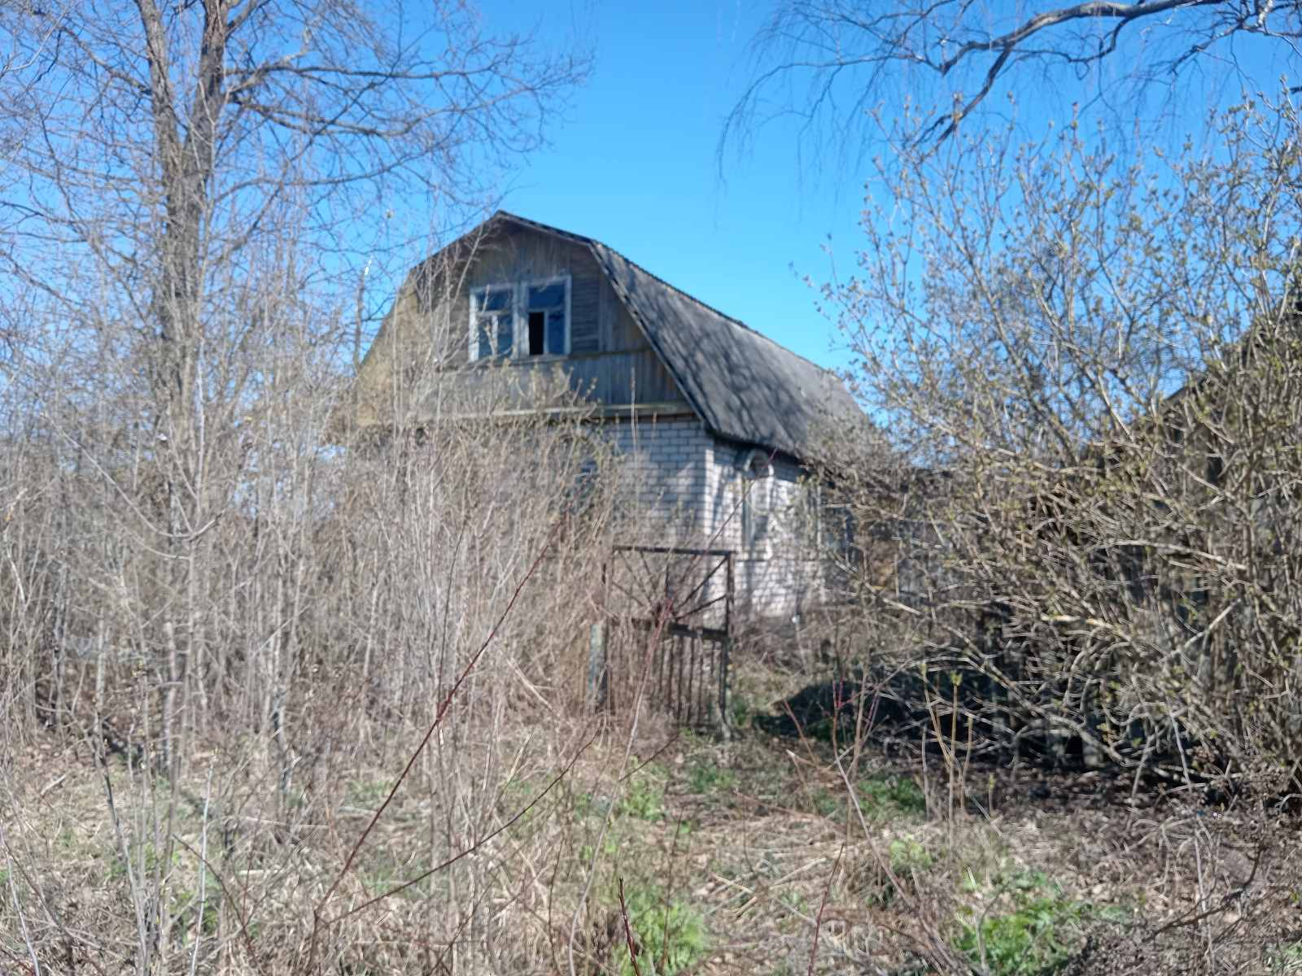

дер. Осока,
ул. Центральная, д. 37
Предполагаемый собственник
Дашкевич Светлана Анатольевна

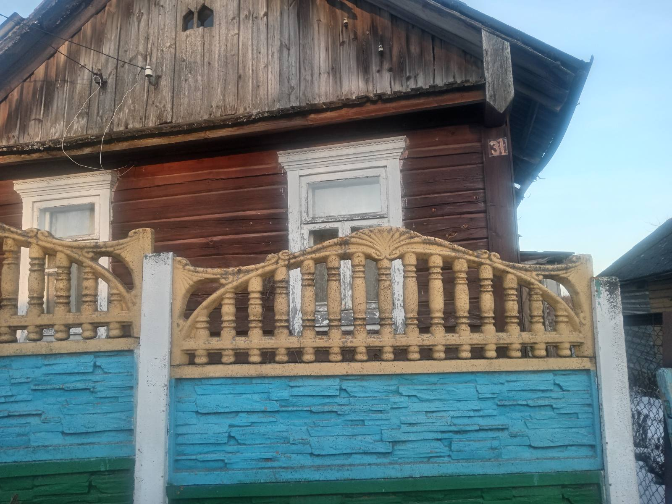

аг. Сергеевичи,
ул. Озерная, д. 21
Предполагаемый собственник
Тарашкевич Виктор Иванович
